TỰ NHIÊN VÀ XÃ HỘI CHỦ ĐỀ 1: GIA ĐÌNH
Bài 04: GIỮ VỆ SINH XUNG QUANH NHÀ Ở (T2) Tiết 8
I. YÊU CẦU CẦN ĐẠT:
1. Năng lực đặc thù: Sau khi học, học sinh sẽ:
- Đưa ra được cách xử lý tình huống để đảm bảo giữ vệ sinh xung quanh nhà ở
- Tự đánh giá việc thực hiện bảo giữ vệ sinh xung quanh nhà ở
- GDQP-AN: Nêu được những tấm gương học sinh tích cực tham gia phong trào xanh, sạch, đẹp ở địa phương
2. Năng lực chung.
- Năng lực tự chủ, tự học: Có biểu hiện chú ý học tập, tự giác tìm hiểu bài để hoàn thành tốt nội dung tiết học.
- Năng lực giải quyết vấn đề và sáng tạo: Có biểu hiện tích cực, sáng tạo trong các hoạt động học tập, trò chơi, vận dụng.
- Năng lực giao tiếp và hợp tác: Có biểu hiện tích cực, sôi nổi và nhiệt tình trong hoạt động nhóm. Có khả năng trình bày, thuyết trình… trong các hoạt động học tập.
3. Phẩm chất.
- Phẩm chất nhân ái: Biết giữ vệ sinh xung quanh nhà ở, yêu quê hương, đất nước
- Phẩm chất chăm chỉ: Có tinh thần chăm chỉ học tập, luôn tự giác tìm hiểu bài.
- Phẩm chất trách nhiệm: Giữ trật tự, biết lắng nghe, học tập nghiêm túc.
II. ĐỒ DÙNG DẠY HỌC
- Kế hoạch bài dạy, bài giảng Power point.
- SGK và các thiết bị, học liệu phục vụ cho tiết dạy.

III. HOẠT ĐỘNG DẠY HỌC
TG | Hoạt động của giáo viên | Hoạt động của học sinh
5’ | 1. Khởi động:  - GV mời HS chia sẻ một số việc em đã và sẽ làm để giữ vệ sinh xung quanh nhà ở  - GV nhận xét, tuyên dương  - GV dẫn dắt vào bài mới | - HS chia sẻ  - Lắng nghe nhận xét, rút kinh nghiệm.
20’ | 2. Luyện tập.  Hoạt động 3. Xử lý tình huống  (làm việc nhóm 6)  - GV mời HS đọc yêu cầu đề bài.  - GV mời học sinh thảo luận nhóm 6, cùng trao đổi, em và sẽ làm gì nếu gặp các tình huống dưới đây ( nhóm 1;2 thực hành ứng xử tình huống 1  nhóm 3;4 thực hành ứng xử tình huống 2)  - Mời các nhóm trình bày.  - GV nhận xét, tuyên dương (bổ sung). | - 1 HS nêu yêu cầu đề bài.  - HS thảo luận nhóm 6, cùng trao đổi, nói về cách ứng xử như thế nào nếu em gặp các tình huống  - Tình huống 1: Em sẽ nhắc nhở bạn không được xả nước bẩn từ trên xuống lòng đường. Vì như thế sẽ gây mất mĩ quan, có thể đổ nước trúng người qua đường và không đảm bảo vệ sinh môi trường.  - Tình huống 2: Em sẽ nhắc nhở chú đây là hành động không đúng, chú không được xả rác tại nơi cấm đổ rác. Vì như thế vừa gây mất mĩ quan đô thị, vừa gây ô nhiễm môi trường trong khi đã có biển cấm đổ rác tại đây.  - Các nhóm trình bày
8’ | 3. Vận dụng.  Hoạt động 4: Tự đánh giá việc giữ vệ sinh xung quanh nhà ở  - GV yêu cầu HS kể 1 số việc em đã làm để giữ vệ sinh xung quanh nhà ở  - GV phát phiếu tự đánh giá theo mẫu cho hs  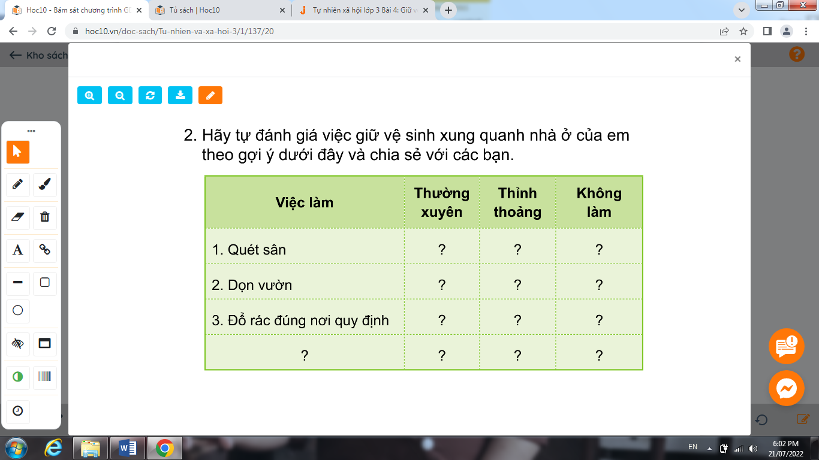  - Mời HS trình bày.  GV nhận xét và hỏi HS: “ Em cần thay đổi gì để thực hiện việc giữ vệ sinh xung quanh nhà ở”  ( nếu HS chưa thực hiện hoặc thỉnh thoảng thực hiện việc giữ vệ sinh xung quanh nhà ở)  -GDQP-AN: Em hãy kể tên một vài tấm gương trong công tác giữ gìn xanh, sạch, đẹp ở địa phương hoặc ở lớp?  -GV nhận xét, kết luận. Nhắc hs học tập theo các tấm gương để giữ gìn xanh, sạch, đẹp ở trường cũng như ở nhà.  - GV mời HS đọc thông điện chú ong đưa ra  - Nhận xét sau tiết dạy, dặn dò về nhà. | - HS kể: quét sân, dọn vườn,đổ rác đúng nơi quy định  Học sinh tự đánh giá việc thực hiện giữ vệ sinh xung quanh nhà ở bằng cách:  + Đánh dấu x vào cột “ thường xuyên” nếu em thường xuyên thực hiện việc làm được đưa ra trong bảng  + Đánh dấu x vào cột “ thỉnh thoảng” nếu em thỉnh thoảng thực hiện việc làm được đưa ra trong bảng  + Đánh dấu x vào cột “ không làm” nếu em không thực hiện việc làm được đưa ra trong bảng  -1 số HS trình bày kết quả trước lớp  -HS kể  - Lắng nghe  - 3-5 HS đọc thông điệp:  Hãy luôn giữ vệ sinh xung quanh nhà ở để phòng tránh bệnh tật, đảm bảo sức khỏe các bạn nhé!
2’ | 4. Củng cố, nối tiếp:  - Nhận xét tiết học, dặn dò bài về nhà.
IV. ĐIỀU CHỈNH SAU BÀI DẠY:
...............................................................................................................................

